We tekenen een aantal kubussen met daarin vlakken
Bepaal zelf of je ook de kubus laat construeren, of dat je die kant en klaar uitdeelt (zoals hier bij nr. III is gebeurd).

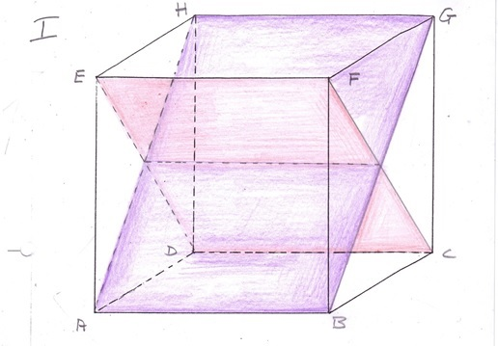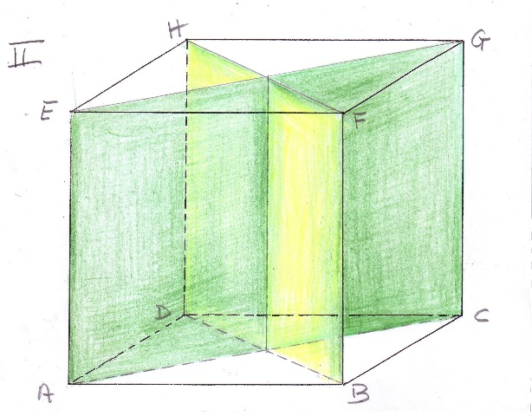
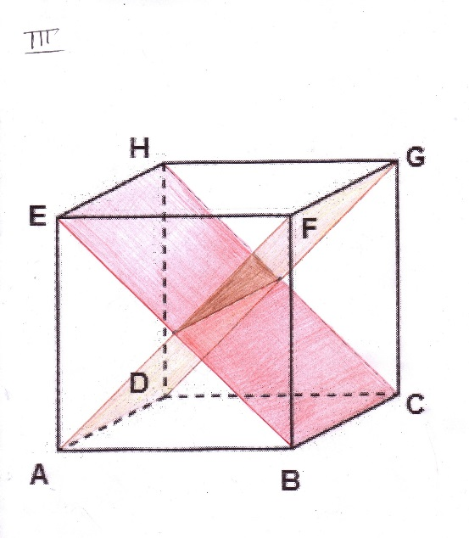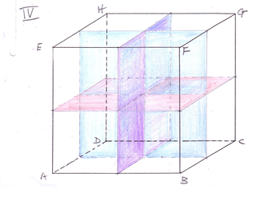
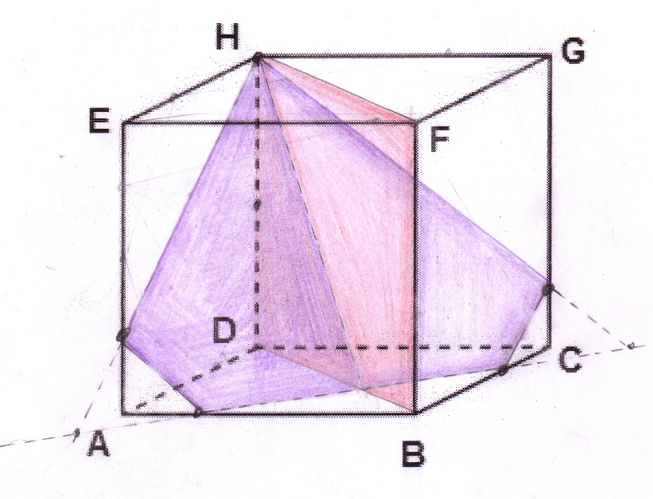
0-0-0-0-0

